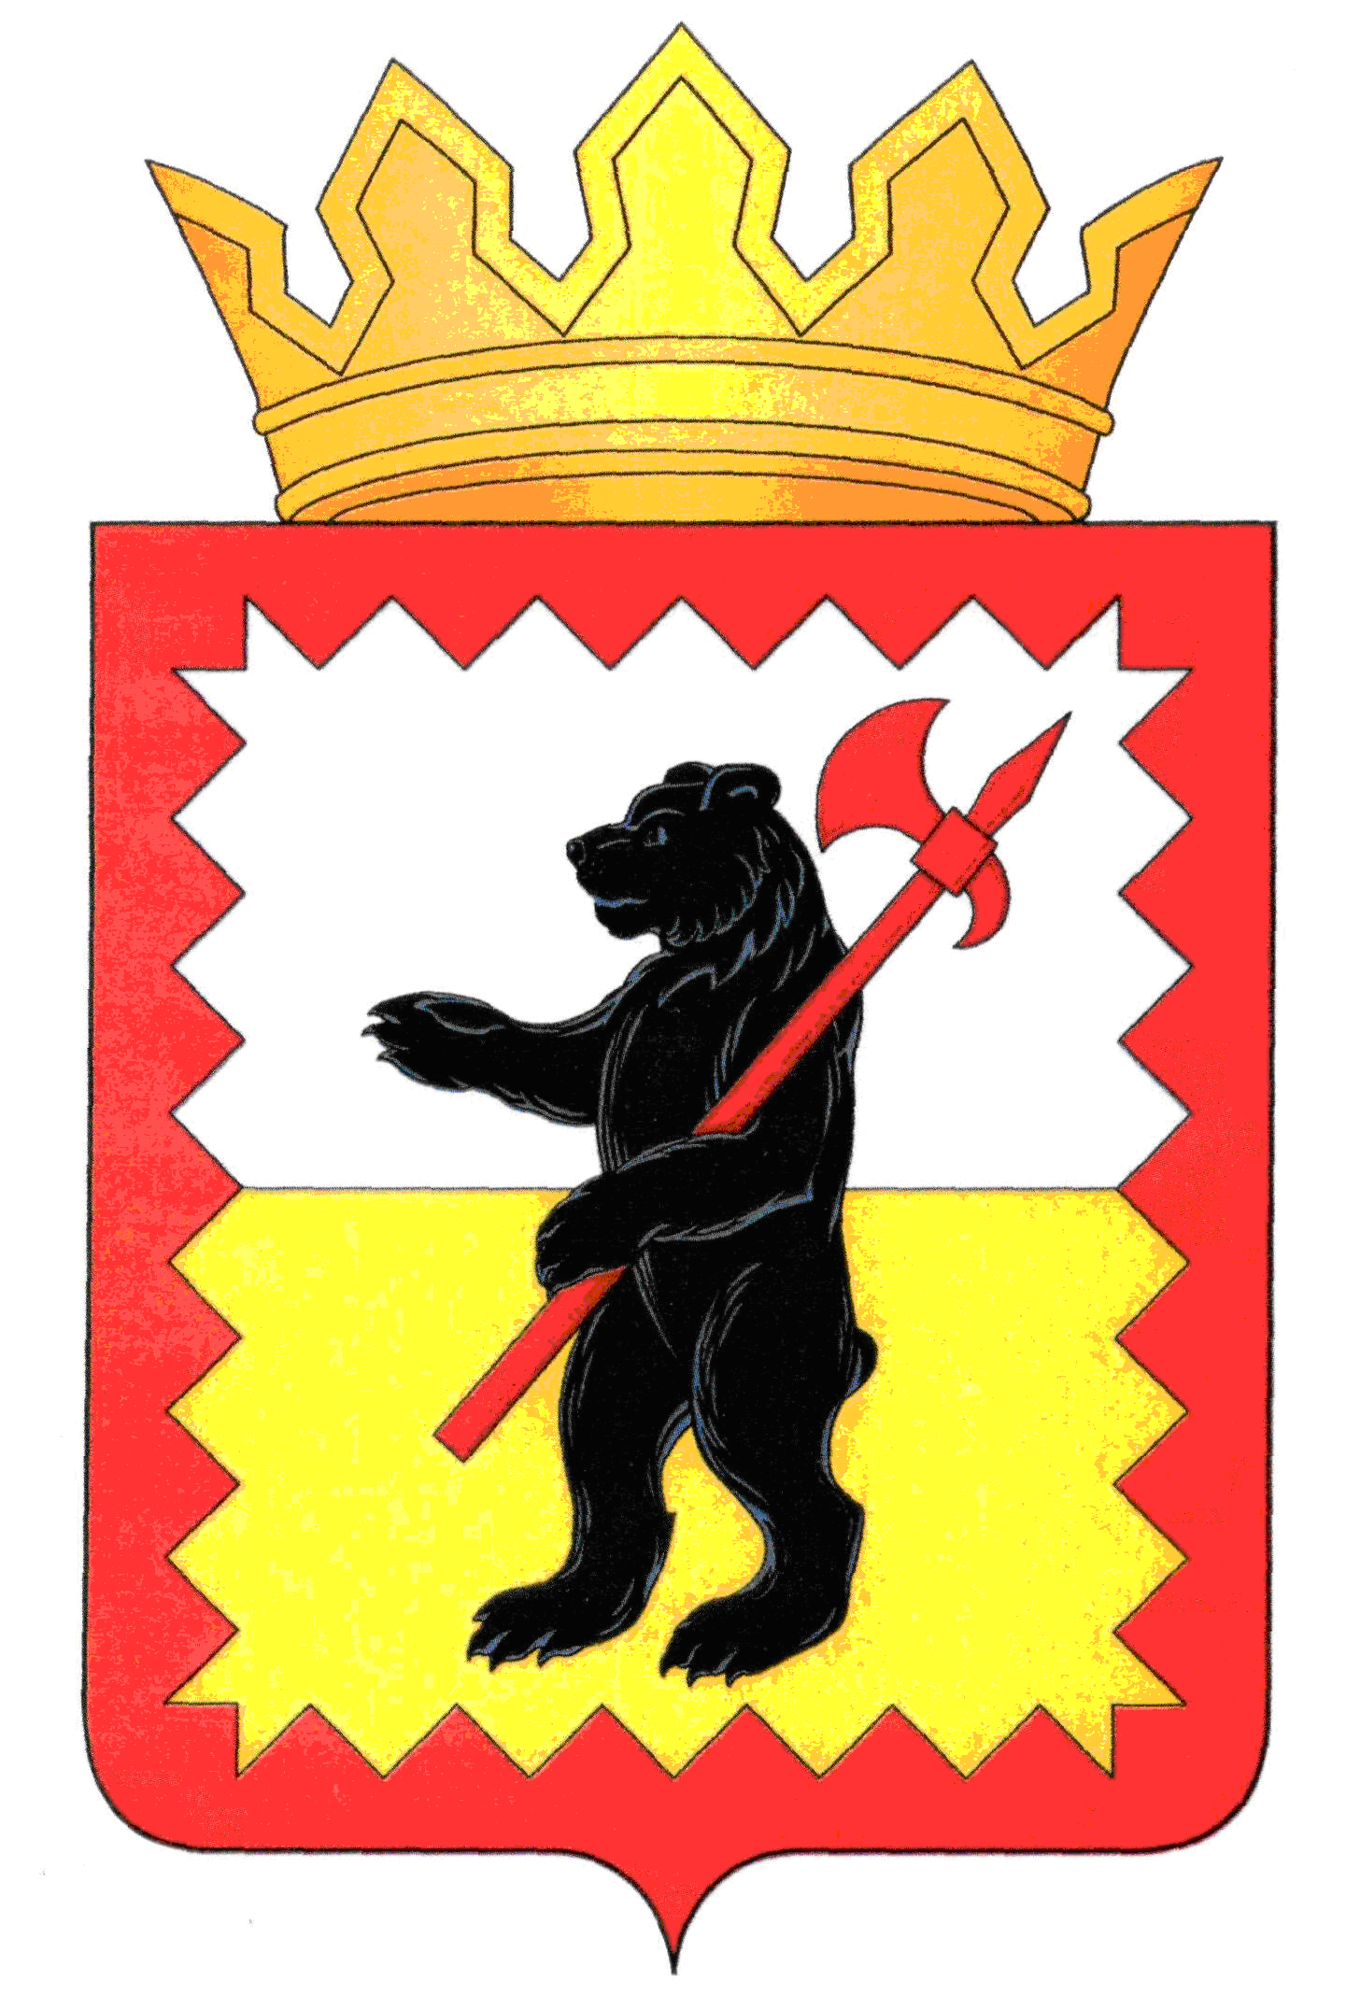

К А Л У Ж С К А Я О Б Л А С Т Ь

МАЛОЯРОСЛАВЕЦКОЕ РАЙОННОЕ СОБРАНИЕ ДЕПУТАТОВ

МУНИЦИПАЛЬНОГО РАЙОНА «МАЛОЯРОСЛАВЕЦКИЙ РАЙОН»

Р Е Ш Е Н И Е

От 25.12.2024 г. № 84

О внесении изменений и дополнений
в Генеральный план муниципального образования
сельского поселения «Деревня Шумятино»
Малоярославецкого района Калужской области

Рассмотрев проект внесения изменений и дополнений в Генеральный план сельского поселения «Деревня Шумятино» Малоярославецкого района Калужской области, руководствуясь ст. 23, ст. 24, ст. 25 Градостроительного кодекса Российской Федерации, Федеральным законом от 06.10.2003 № 131-Ф3 «Об общих принципах организации местного самоуправления в Российской Федерации», Уставом муниципального района «Малоярославецкий район»

Малоярославецкое Районное Собрание депутатов
РЕШИЛО:

- Утвердить внесение изменений и дополнений в Генеральный план муниципального образования сельского поселения «Деревня Шумятино» Малоярославецкого района Калужской области согласно приложению.
2. Настоящее решение вступает в силу со дня его официального опубликования.

Заместитель председателя
Малоярославецкого Районного
Собрания депутатов М.М. Ефимова

